Определение оптимального соотношения исходных компонентов в сырьевой смеси для производства керамзита с использованием осадка после биологической очистки сточных вод

Ю. Н. Картушина, И.А. Полозова, Д.С. Ананьев
Волгоградский государственный технический университет, Волгоград

Аннотация: Проведено исследование в области технологии получения керамзита с вспомогательными добавками в виде отходов после биологической очистки сточных вод и древесноугольного производства. Проанализировано влияние предлагаемой добавки на вспучивания керамзитового сырья. В статье приведены физико-механические характеристики опытных образцов, основные химические реакции, происходящие при обжиге керамзита с добавлением в сырье отходов.
Ключевые слова: керамзит, угольные отходы, легкоплавкие глины, очистные сооружения, вспучивание, сточные воды, активный ил, экология, строительные материалы, пористость.

На станциях биологической очистки городских и производственных сточных вод образуются осадки, представляющие собой водные суспензии минеральных и органических веществ различного состава и происхождения [1]. Под хранение этого отхода отчуждаются обширные территории со специально оборудованными площадками. В результате происходит образование экологически опасных объектов-полигонов складирования осадков сточных вод и активного ила, характеризующихся высокой степенью негативного воздействия на окружающую среду и здоровье человека [2].
Избыточный активный ил – это сложный органо-минеральный комплекс, органическая часть которого представляет собой биомассу и частично разложившиеся окисленные органические вещества бытовых сточных вод, а также азот- и фосфорсодержащие соединения[1-3].
Предлагаемое нами направление утилизации осадка сточных вод - применение его в качестве корректирующей добавки при производстве строительного материала - керамзитового гравия.
Согласно промышленному опыту хорошо вспучиваются глинистые материалы, содержащие тонкодисперсные органические примеси в пределах 1-5%, однако в некоторых случаях недостаток их может быть восполнен соответствующими добавками (нефтяные продукты и отходы древесноугольного производства) [4-6].
Применение этих добавок обеспечивает некоторое снижение насыпной плотности керамзита, однако не всегда обеспечивает плотность готового продукта. Основной целью исследования является снижение насыпной плотности керамзита при оптимальных прочностных характеристиках и увеличение коэффициента вспучивания его гранул.
Указанный технический результат достигается тем, что сырьевая смесь для изготовления керамзита включает: глинистое сырье и органоминеральную добавку, содержит в качестве добавок осадок бытовых сточных вод после биологической очистки, отходы древесноугольного производства в соотношении приведенных в таблице 1.
Таблица № 1
Состав сырьевой смеси
Глинистое сырье, % | 100 | 92 | 87 | 82 | 72 | 72
Осадок после биологической очистки бытовых сточных вод, % | 0 | 5 | 10 | 15 | 20 | 25
Отходы древесноугольного производства, % | 0 | 2 | 2 | 2 | 2 | 2
% общей органики в образце | 0 | 4 | 5 | 6 | 7 | 8

Осадок бытовых сточных вод содержит, мас.%: органические соединения 28 и минеральные компоненты 72 в том числе минеральный азот (нитратный и аммонийный) 0,29; фосфор общий (P₂O₅) 1,3; калий общий (K₂O) 0,46; железо 56,5 и др.
Отходы древесноугольного производства, мас.%: углерод остаточный 80; 1-15 минеральные примеси, главным образом карбонатов и оксидов К, Na, Ca, Mg, Si, Al, Fe; остальное вода. Влажность отходов углеобогащения составляет 4,5%, потери при прокаливании - 80%.
Глинистого сырье имеет следующий химический состав, в пересчете на сухую массу, %: SiO₂ – 53,90; Al₂O₃ – 17,60; Fe₂O₃ – 6,33; MgO – 2,67; CaO – 5,41; Na₂O+K₂O – 3,93; ППП – 8,9; органические примеси – 0.
Химический состав пробы сырья без осадка удовлетворяет требованиям ОСТ 21-79-88 [7].
Из ГОСТа 25264-82 следует, что содержания органического вещества в керамзитовом сырье должно быть от 1 до 2%. При увеличении содержания органической добавки в шихте более 5% керамзит становится крупнопористым, что ухудшает его качество. При введении в глину менее 2% (мас.) органической добавки ослабевает эффект вспучивания глинистого сырья, что приводит к увеличению насыпной плотности продукта.
Образцы керамзита были получены по рецепту из таблицы 1. Физико-механические показатели гравия определены по ГОСТ 9757-90 и представлены в таблице 2.
Таблица № 2
Физико-механические показатели гравия
% общей органики | Диаметр, см | Объем сферы, см³ | Коэф. вспуч. | Масса после обжига, г | Плотность, кг/м³ | Насыпная плотность, кг/м³
0 | 1,9 | 3,59 | 1,18 | 7,19 | 2003,0 | 688,3
4 | 2,2 | 5,57 | 1,83 | 6,91 | 1240,0 | 599,2
5 | 2,3 | 6,37 | 2,09 | 6,87 | 1078,9 | 575,8
6 | 2,4 | 7,23 | 2,37 | 6,81 | 941,3 | 572,5
7 | 2,4 | 7,23 | 2,37 | 6,725 | 929,6 | 567,5
8 | 2,5 | 8,18 | 2,68 | 6,615 | 809,0 | 560,4

Из рис. 1 видно, что при увеличении количества органики в образцах коэффициент вспучивания растет, однако при достижении в грануле концентрации более 7% керамзит начинает терять свои прочностные характеристики[8]. Коэффициент вспучивания при данном показателе достигает показателя 2,37.
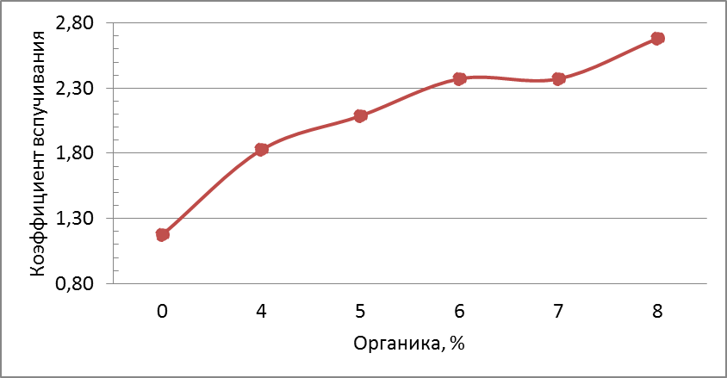
Рис. 1. – График зависимости коэффициента вспучивания от содержания органики
В ходе предварительного и основного нагрева гранул происходит выделение водяного пара и кислорода за счет испарения остаточной влаги и удаления химически связанной воды, газообразование вследствие разложения органических веществ, образование диоксида серы, а также угольной кислоты из карбонатов, при этом происходит интенсивная потеря массы гранулы [9].
Из состава отходов очистных сооружений следует, что содержание минеральных компонентов (72%) в значительной степени превосходит органические примеси (28%). Данное условие не может благоприятно влиять на химизм процесса, конечные прочностные характеристики материала и создание его оптимальной пористости.
Добавление отхода древесноугольного производства к осадку бытовых сточных вод увеличивает количество твердого углерода в смеси и снижает содержание минеральных компонентов отходов.
Как видно из таблицы 2 и рис. 2 при содержании общей органики 5-7 % были достигнута оптимальная вспучиваемость образцов (k>2), насыпная плотность, плотность керамзита в куске и водопоглащение (16%) соответствует ГОСТу 25264-82.
Чем выше коэффициент вспучивания сырья, тем меньше плотность керамзита, и тем более ценно это сырье для его производства (рис. 2) [10].
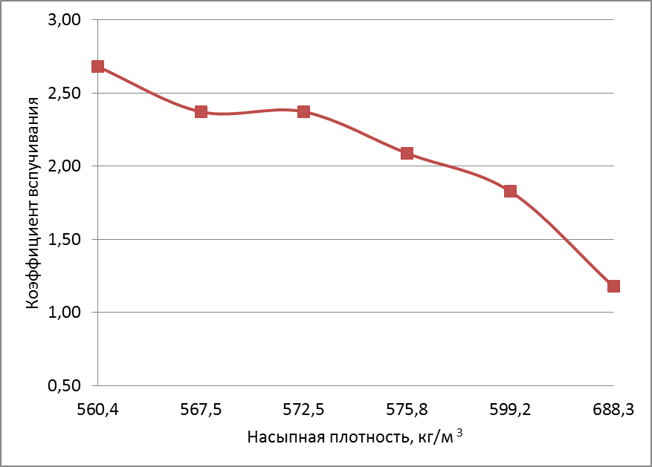
Рис. 2. – Зависимость коэффициента вспучивания от насыпной плотности образцов
Таблица № 3
Оптимальный состав сырьевой смеси для получения керамзита
Глинистое сырье, % | 87-78
Осадок после биологической очистки бытовых сточных вод, % | 10-20
Отходы древесноугольного производства, % | 2
Из состава указанного в Таблице №3 следует, что только взаимодействие оптимального количества органических примесей (5-7%) и умеренное содержание минеральных компонентов создает условия для нормального вспучивания и получения прочностных характеристик керамзита. Выбранная смесь позволяет получить продукт с наилучшими свойствами: значительное снижение насыпной плотности керамзитового гравия с сохранением прочностных характеристик по требованиям ГОСТ 25264-82 (плотности в куске продукта).
Литература
1. Лукашевич О.Д., Барская И.В. Экологические проблемы обработки и утилизации осадков сточных вод // Экология промышленного производства. 2007. №3. С. 68-75.
2. Евилевич А.З. Утилизация осадков сточных вод. Ленинград: Стройиздат, 1988. 240 с.
3. Federico M., Eva L., Leonardo E. Industrial activated sludge exhibit unique bacterial community composition at high taxonomic ranks // Water Research. Volume 47, Issue 11, 1 July 2013. рр. 3854–3864.
4. Нефедьева Е.Э., Белицкая М.Н., Шайхиев И.Г. Возможности использования твердой фракции городских сточных вод в качестве органоминерального удобрения в городском и сельском хозяйстве // Вестник Казанского технологического университета. 2013. №19. С. 223-227.
5. Покровская Е.В., Сергеева Т.Н. Утилизация осадков сточных вод // Экология и промышленность России. 2005. №6. С. 23-25.
6. Зерщикова М.А. Меры борьбы с негативными экологическими последствиями в Ростовской области // Инженерный вестник Дона. 2010. №3. URL: ivdon.ru/ru/magazine/archive/n3y2010/243
7. Онацкий С. П. Производство керамзита. Москва: Стройиздат, 1987. 337 с.
8. Ананьев Д.С., Картушина Ю.Н. Современные методы утилизации отходов городских очистных сооружений. Избыточный ил как корректирующая добавка в производстве керамзита. // Естественные и математические науки в современном мире № 11. Новосибирск: «СибАК», 2013. С. 159-165.
9. Рыльцева Ю.А. Лысов В.А. Совершенствование методов расчета процессов обезвоживания осадков природных вод на площадках подсушивания // Инженерный вестник Дона. 2012. №3. URL: ivdon.ru/ru/magazine/archive/n3y2012/1011
10. Gorman, P. Technical note-lighweight aggregate in western Europe // International J. of hightweitght Conogete. 2007. №2. рр. 211-219.

References
- Lukashevich O.D., Barskaja I.V. Jekologija promyshlennogo proizvodstva. 2007. №3. pp. 68-75.
- Evilevich A.Z. Utilizacija osadkov stochnyh vod [Disposal of sewage sludge]. Leningrad: Strojizdat, 1988. 240 p.
- Federico M., Eva L., Leonardo E. Industrial activated sludge exhibit unique bacterial community composition at high taxonomic ranks // Water Research. Volume 47, Issue 11, 1 July 2013. рр. 3854–3864.
- Nefed'eva E.Je., Belickaja M.N., Shajhiev I.G. Vestnik Kazanskogo tehnologicheskogo universiteta. 2013. №19. pp. 223-227.
- Pokrovskaja E.V., Sergeeva T.N. Jekologija i promyshlennost' Rossii. 2005. №6. pp. 23-25.
- Zershhikova M.A. Inženernyj vestnik Dona (Rus). 2010. №3. URL: ivdon.ru/ru/magazine/archive/n3y2010/243
- Onackij S. P. Proizvodstvo keramzita [Production expanded clay]. Moskva: Strojizdat, 1987. 337 p.
- Ananiev D.S., Kartushina Yu.N. Estestvennye i matematicheskie nauki v sovremennom mire № 11. Novosibirsk: «SibAK», 2013. pp. 159-165.
- Ryl'ceva Ju.A. Lysov V.A. Inženernyj vestnik Dona (Rus). 2012. №3. URL: ivdon.ru/ru/magazine/archive/n3y2012/1011
- Gorman, P. Technical note-lighweight aggregate in western Europe // International J. of hightweitght Conogete. 2007. №2. pp. 211-219.

